







**desk**

**pencilcase**

**ruler**

**A)**

**B)**

**C)**

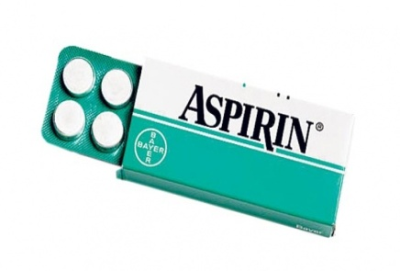

**1)** **This is ..................aspirin.**

Yandaki görsele göre yukarıdaki boşluğa aşağıdakilerden **hangisi gelmelidir?**

**A)** that **B)** an **C)** a

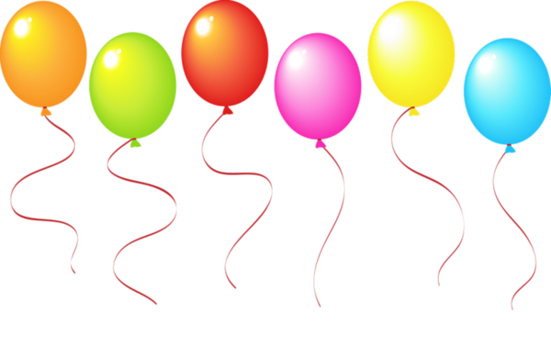

**2)** Hangi balonda yazılı olan diğerlerinden **farklıdır?**

**A)** Good evening. **B)** Good night . **C)** Thank you.

**3)** Aşağıda verilen eşleştirmelerden **yanlış olanı işaretleyiniz.**

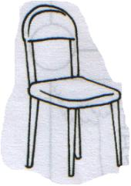

**derskitabicevaplarim.com**

H&Y



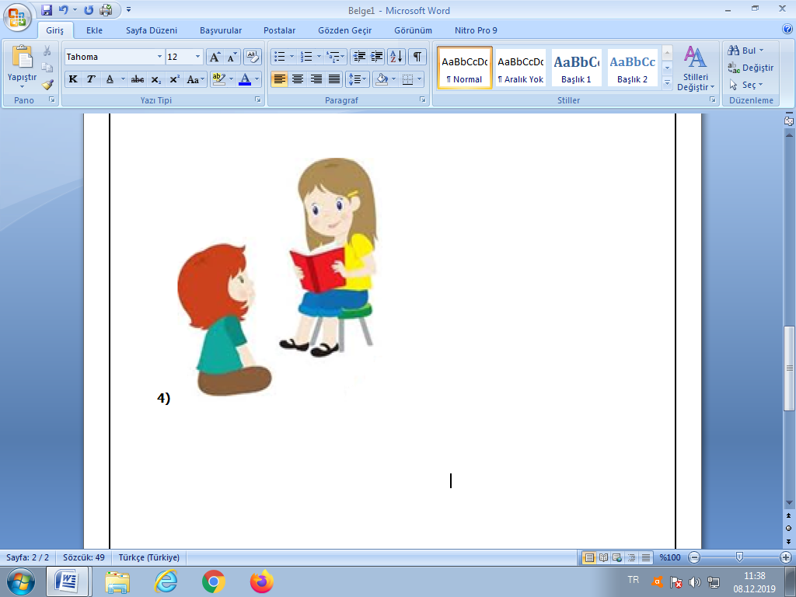

Yandaki resimde Nazlı’ya ablası hangi soruyu **sormuştur?**

**A)** What is your name?

**B)** How old are you?

**C)** How are you?

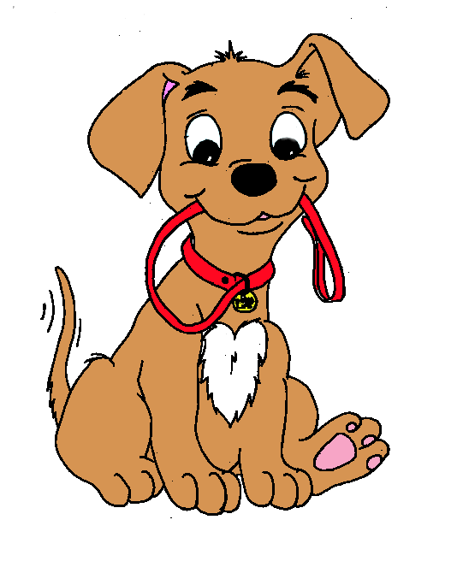

kahverengi köpek

What colour is the dog**?**

**A)** It’s yellow.

**B)** It’s blue.

**C)** It’s brown.

............?

**4)**

**5)**

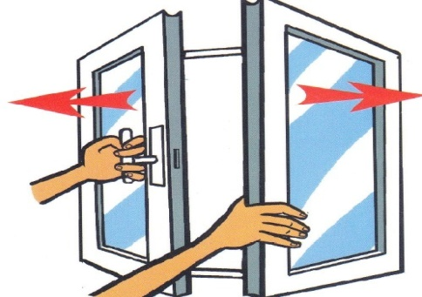

**6)** Yandaki **görseli ifade eden seçenek** aşağıdakilerden hangisidir?

**A)** Paint the window.

**B)** Open the window.

**C)** Close the window.

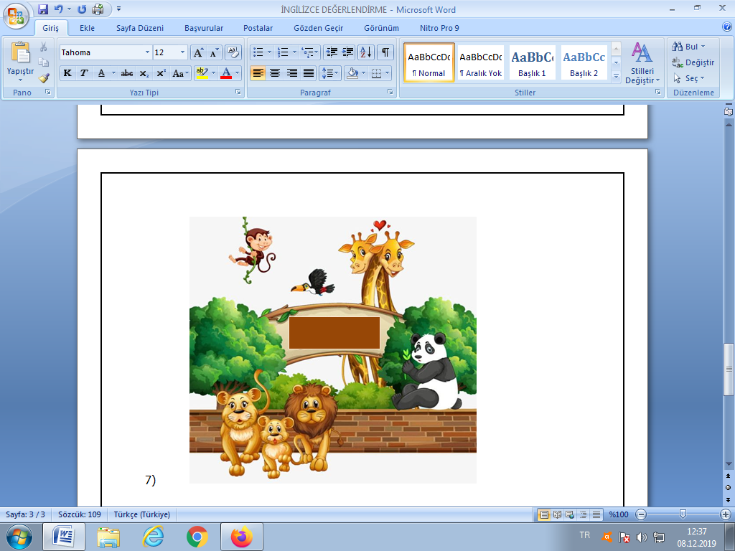

**7)**

Yukarıdaki **görseli ifade eden sözcük** aşağıdakilerden hangisidir?

**A)** zoo **B)** hotel **C)** office

**derskitabicevaplarim.com**

H&Y